教育公務信箱 Gmail啟用程序

為提供桃園縣教育人員更優質的電子信箱服務，預定於98/08/01啟用新的公務信箱系統Gmail (Google Mail)，並於該日起停止舊信箱系統(Mail2000)收取及撰寫新信件的服務，僅提供舊有用戶查詢歷史信件。

新用戶 – Gmail公務信箱啟用步驟

- 請至桃園縣教育公務系統入口網 https://teos.tyc.edu.tw ，註冊一組新帳號
- 公務帳號成功啟用後，請至桃園縣教育公務系統入口登入您的公務帳號及密碼
- 登入後，請在公務系統列表中，點選Gmail教育公務信箱
- 請在信箱啟用頁面，選擇啟用或暫不啟用
- 選擇啟用後，您即可使用Gmail完整的電子信箱服務，您的Email Address為 => 公務帳號@ms.tyc.edu.tw
- 選擇暫不啟用，將暫時不會開通您的公務信箱。但您可隨時啟用您的公務信箱，啟用步驟同前。

舊用戶 – 公務信箱移轉步驟 (Mail2000->Gmail)

若您為Mail2000信箱系統的舊有用戶，系統將於98/08/01自動開通您的Gmail信箱帳號，您可直接由桃園縣教育公務系統入口(TEOS) 登入，點選Gmail教育公務信箱，即可在Gmail使用完整的電子信箱服務。

- 注意事項
- 保有原Email Address：您的Email Address不會被更動 => 公務帳號@ms.tyc.edu.tw 。
- 舊信箱系統(Mail2000)於98/08/01停止收取及撰寫新信件的服務，僅提供舊有用戶查詢歷史信件，若需移轉信件至Gmail信箱，請參考Mail2000信件移轉至Gmail操作說明，舊信箱系統預計將於98/12/31完全關閉。

- 如何登入Gmail
- 請進入桃園縣教育公務系統入口網 https://teos.tyc.edu.tw ，並請登入您的公務帳號密碼
- 登入後，請在公務系統列表中，點選Gmail教育公務信箱
- 使用Gmail完整的電子信箱服務

- Mail2000信件移轉至Gmail操作說明
- 啟用POP
- 新增帳戶(舊信箱系統郵件地址及郵件伺服器設定)
- 設定完成後開始檢查信件→並取得信件
教育公務信箱 Gmail啟用操作說明手冊

假設您是新用戶，且從未註冊過教育公務信箱，可由以下的Step 1. 開始依圖示申請帳號。

假設您是原mail2000的用戶，可由以下的Step 3. 依原公務帳號登入，與新用戶不同的是，您依然可以使用mail2000來查閱歷史信件(8/1起的新信件全部由Gmail收發)。

---------------------------------------------------------------------------------------------------------
Step 1. 請點選http://teos.tyc.edu.tw/，進入到桃園縣教育公務系統入口，註冊新帳號。
點此進入註冊一組新公務帳號

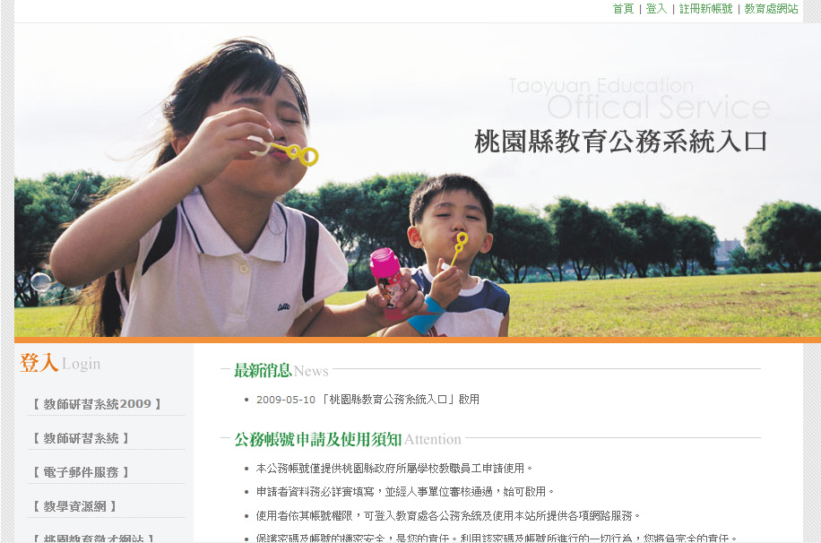

Step 2. 個人資料填寫完成→確認申請→email或行動電話簡訊自我檢測→人事單位審核。

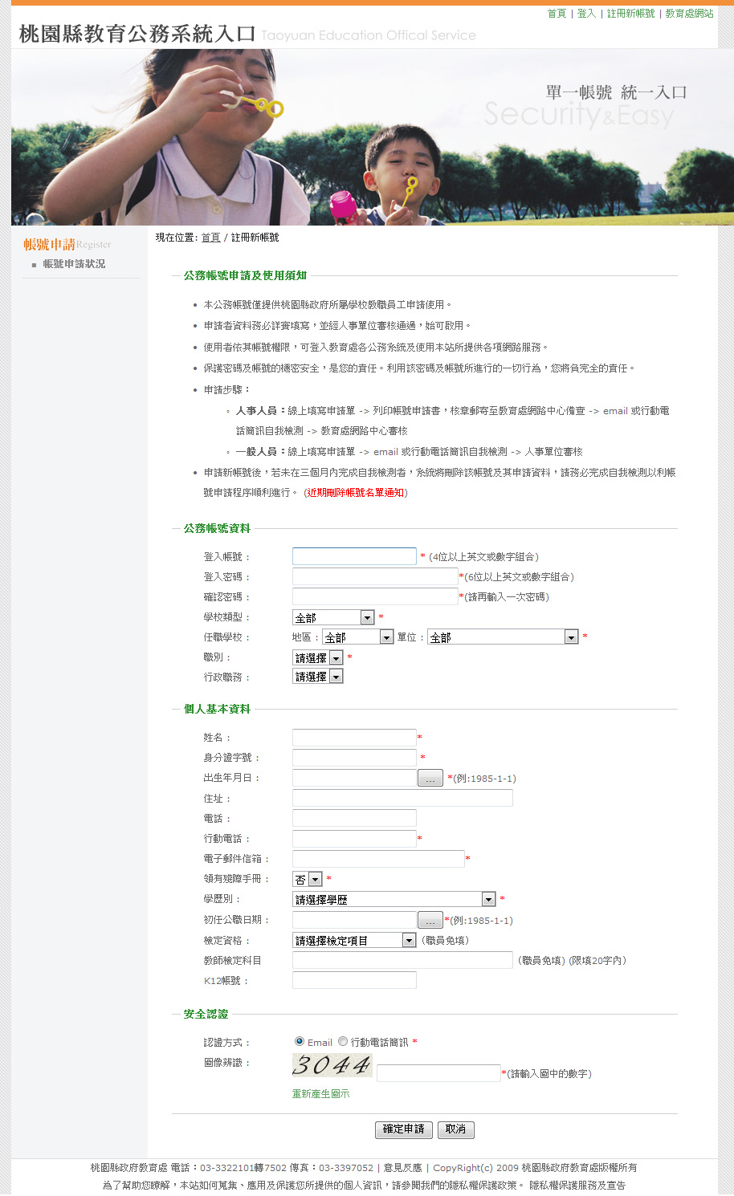

Step 3. 人事單位審核通過後，公務帳號成功啟用，請依下圖說明，依帳號密碼登入公務系統。

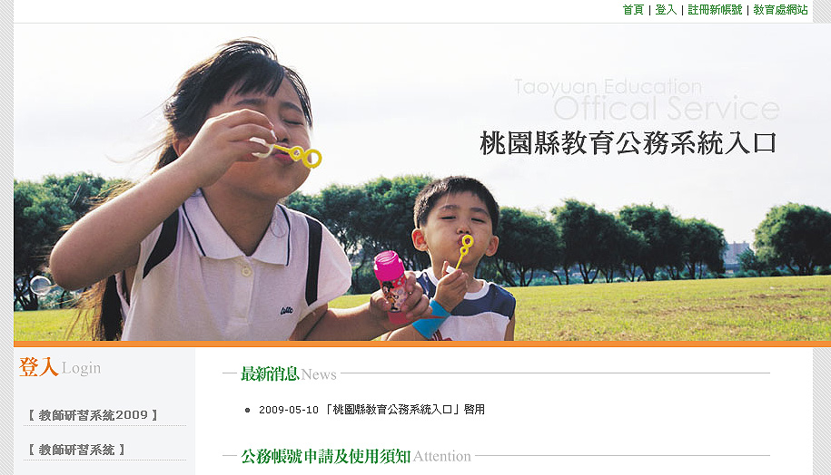
點此依帳號密碼登入公務系統
點此依帳號密碼登入公務系統

---------------------------------------------------------------------------------------------------------
Step 4. 進入公務系統，點選Gmail圖示進入。

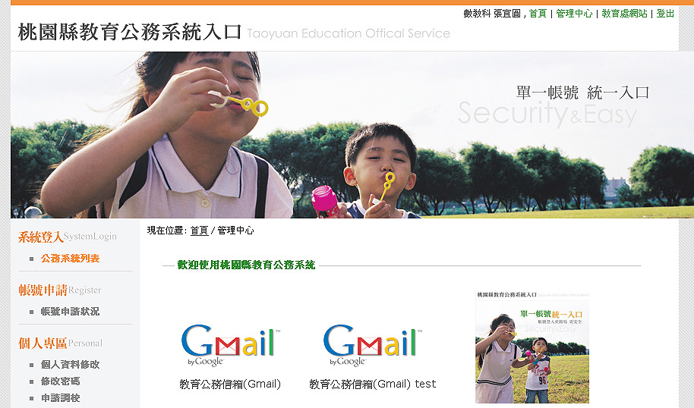
點選Gmail圖示

Step 5. 會跳一視窗進行新版公務信箱的啟用說明(如下圖)，您可以選擇 啟用 或是 暫不啟用 。點選「啟用」會進行下一步驟。

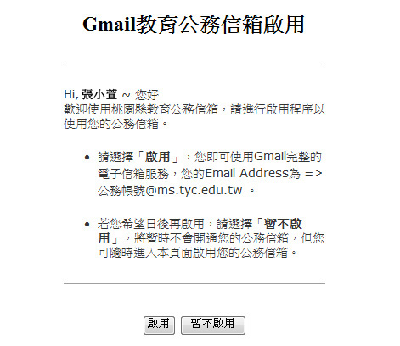

---------------------------------------------------------------------------------------------------------
Step 6. 您的教育公務信箱已啟用！系統會核對您的電子郵件帳號，按下「確定」後，系統會自動導入Gmail教育公務信箱。
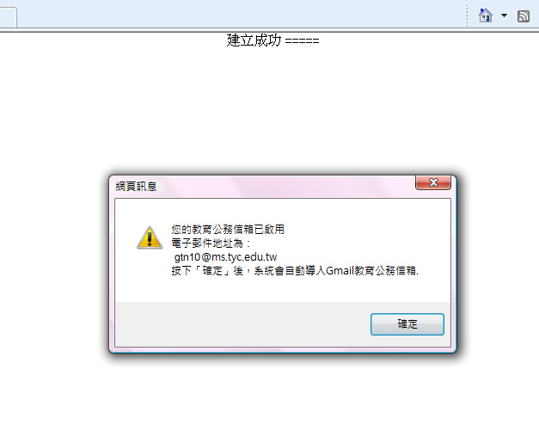
Step 7. 進入您的教育公務信箱 Gmail帳戶驗證頁面：
- 請輸入圖像中的字元。
- 選擇 我接受，建立我的帳戶。
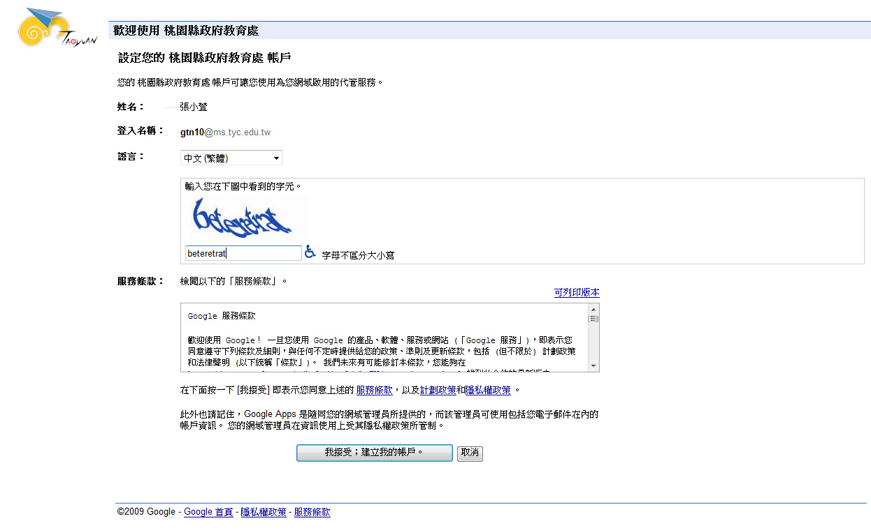
選擇「我接受」
請輸入圖像中的字元

Step 8. 等待百分比的頁面跑完。
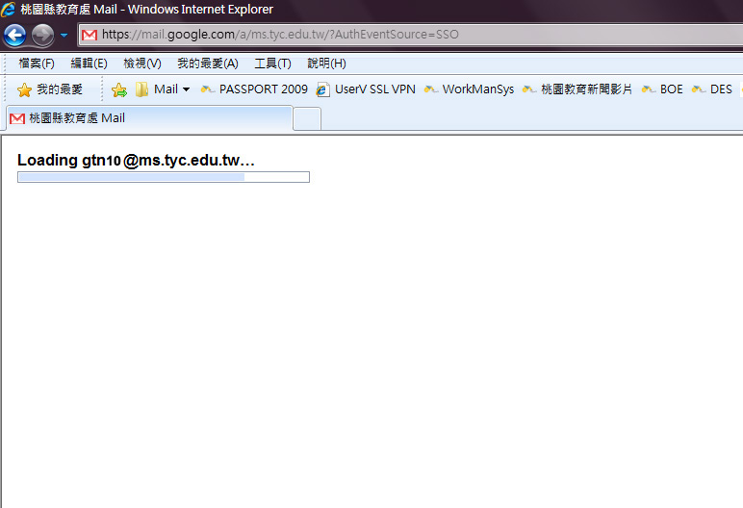

---------------------------------------------------------------------------------------------------------
Step 9. 您可立即體驗 教育公務信箱Gmail的大容量優質信件服務。

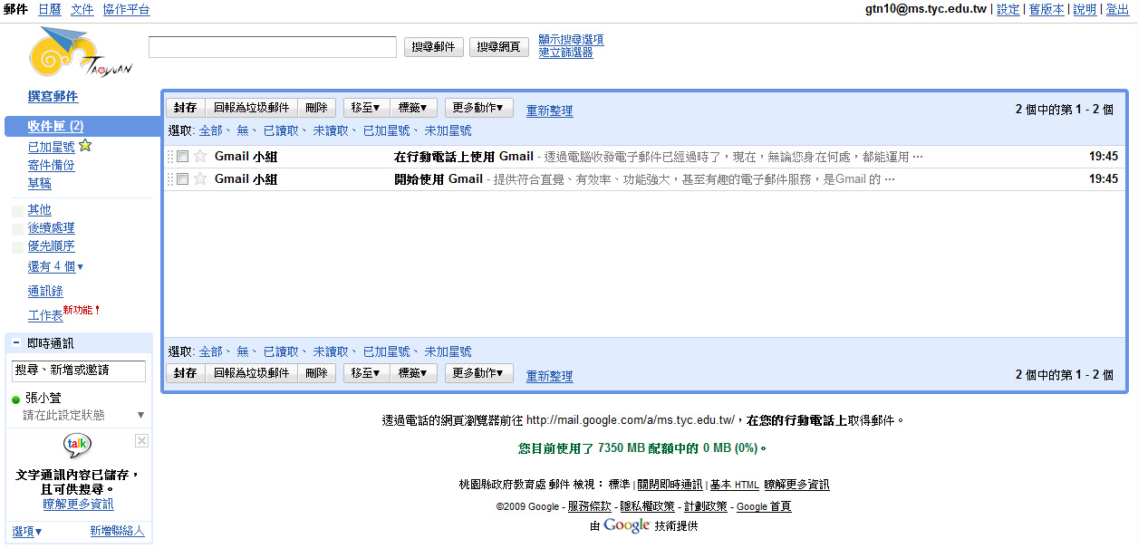

Mail2000信件移轉至Gmail操作說明

在您成功的啓用教育公務信箱Gmail後，可體驗此信箱帶來更優質的多功能服務，現在，就請您依以下的圖示操作，進行信件轉移，以下為Mail2000信件轉移至Gmail操作說明。

Step 1. 在您成功的啓用教育公務信箱Gmail後，請點選右上角的設定。
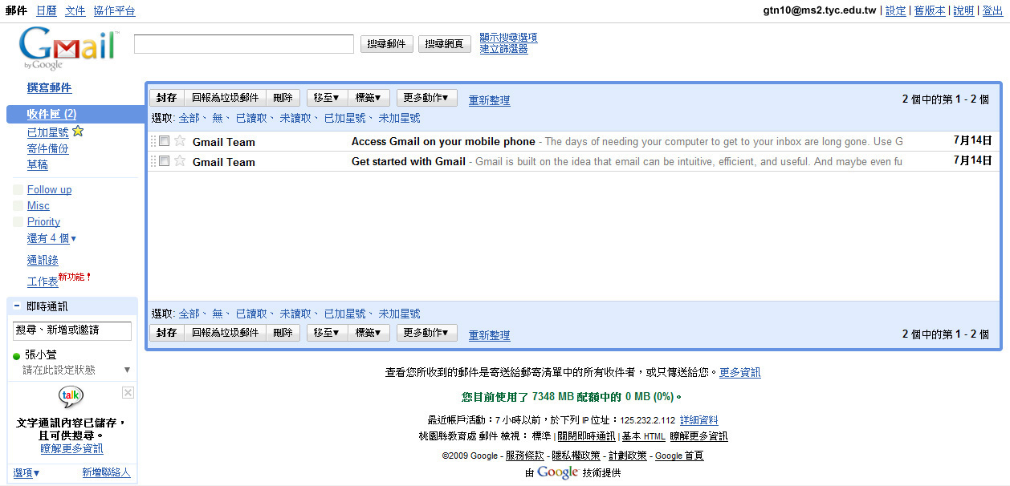
點選「設定」

Step 2. 進入設定頁面：
選擇「轉寄和POP/IMAP」此標籤頁。
狀態請選：「對所有郵件啟用POP功能」。
按下「儲存變更」。
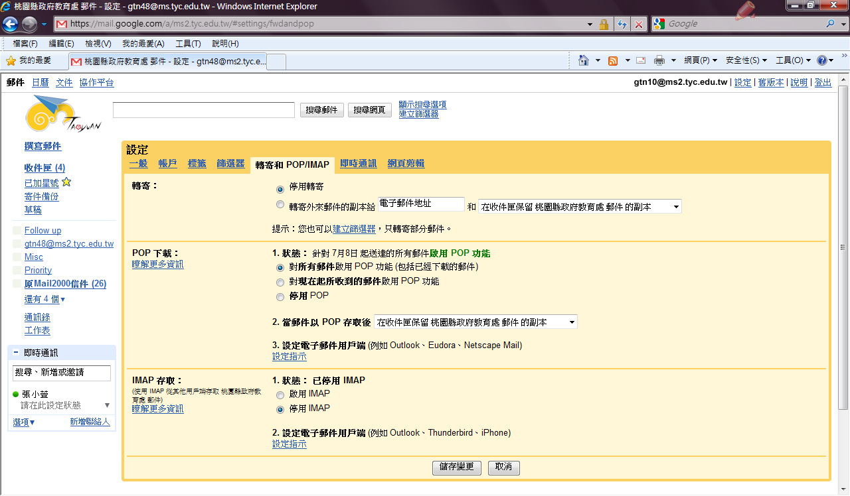
選擇「轉寄和POP/IMAP」
狀態請選：「對所有郵件啟用POP功能」
按下「儲存變更」

Step 3. 再點選右上角的設定。
再點選「設定」

---------------------------------------------------------------------------------------------------------
Step 4. 在同一個設定頁面：
請點選「帳戶」此標籤頁。
請點選：「新增您的郵件帳戶」
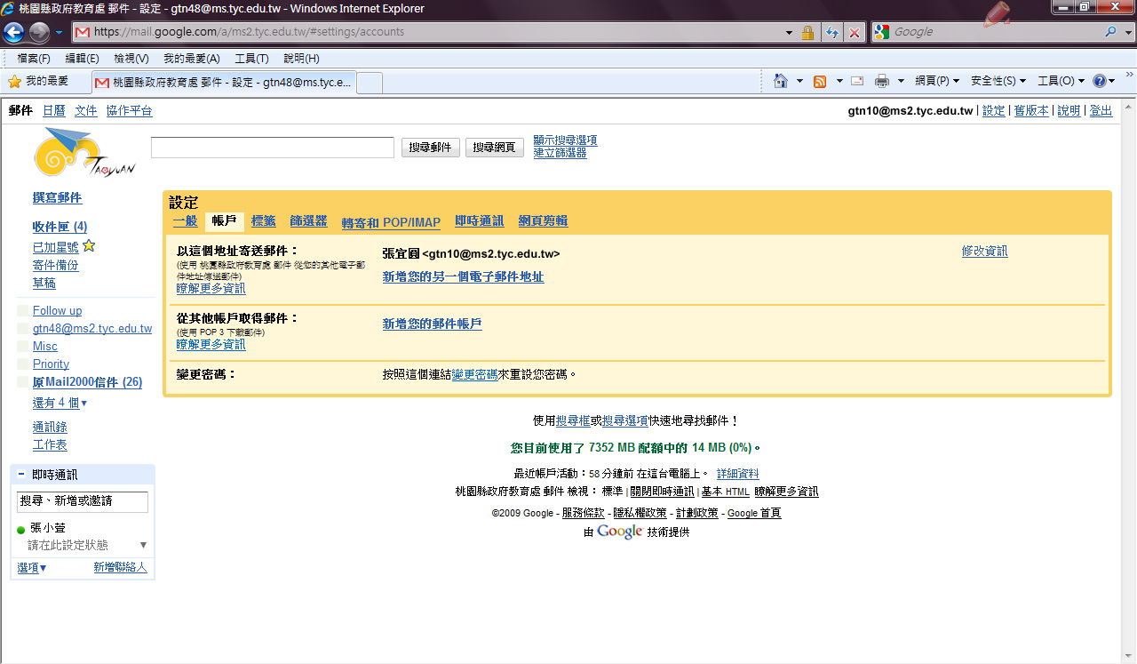
請點選：
「新增您的郵件帳戶」
請選擇「帳戶」此標籤頁郵件帳戶」

Step 5. 會跳出一視窗：
在空白欄位內輸入您的電子郵件地址，在此可以新增您的郵件帳戶。
輸入完成後，請按下一步。
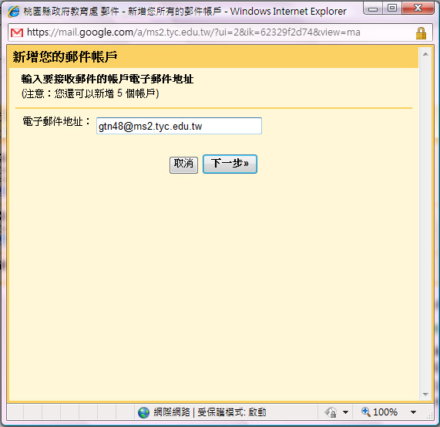
輸入您的電子郵件地址，可以新增您的郵件帳戶。
輸入完成後，請按下一步

Step 6. 在下圖框選處，請輸入密碼及勾選三項設定(建議勾選)。
使用者名稱和密碼，依公務帳號密碼輸入。
POP伺服器請輸入：163.30.0.22
√ 在伺服器上保留已擷取郵件的副本
√ 將外來郵件示為：原Mail2000信件
√ 封存外來郵件(略過收信匣)

使用者名稱和密碼，依公務帳號密碼輸入。
POP伺服器請輸入：163.30.0.22
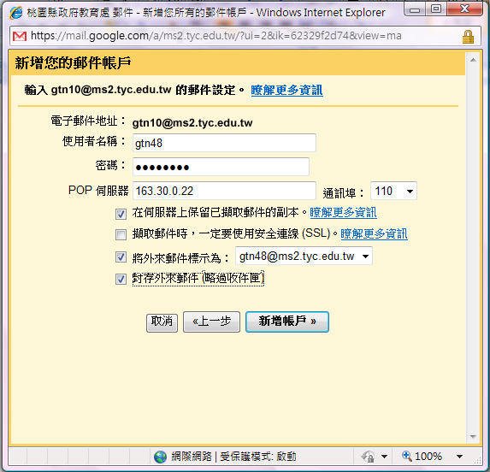

Step 7. 將外來郵件標示為：請點選「新標籤」。
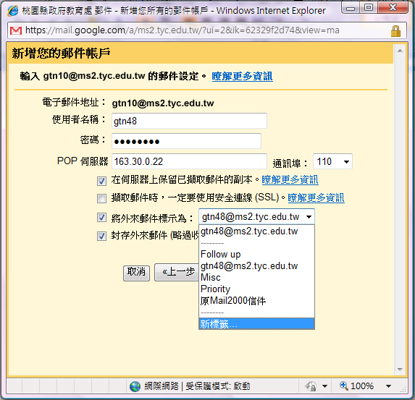
將外來郵件標示為：
請點選「新標籤」。

Step 8. 若出現黃色的「快顯封鎖程式」時，請點選「暫時允許執指令的視窗」。
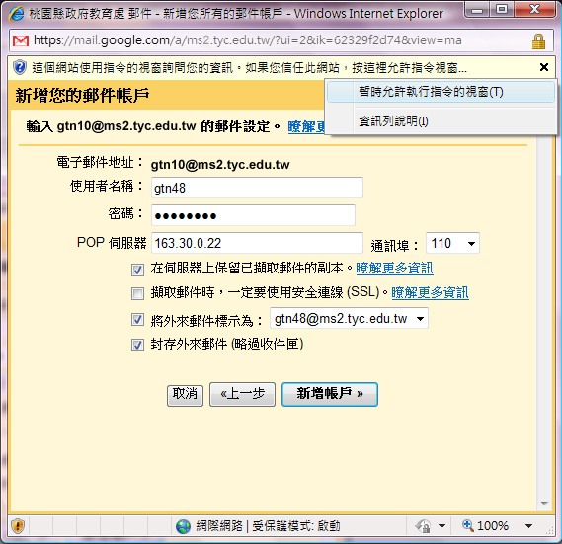
若出現黃色的「快顯封鎖程式」時，請點選「暫時允許執行指令的視窗」。

Step 9. 請輸入標籤名稱，是指舊信轉移至教育公務信箱Gmail時，所存放的收信匣名稱。
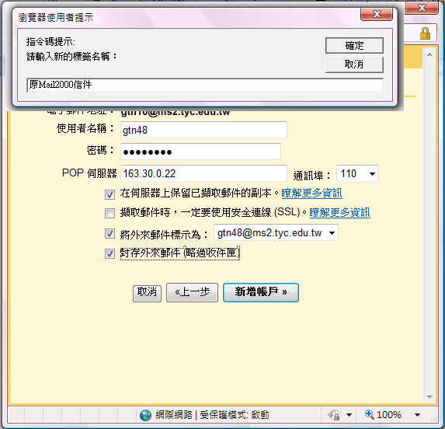
請輸入標籤名稱，為存放舊信的收信匣名稱，輸入完成後，請按下 確定 。

Step 10. 完成後，請按「新增帳戶」，即可新增您的郵件帳戶。
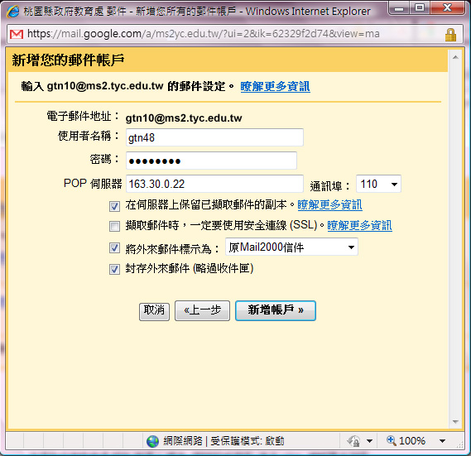
完成後，請按「新增帳戶」
也可返回上一步，重新設定電子郵件帳號。

Step 11. 您已成功的新增郵件帳戶，在下圖所示的頁面上，點選「否」，按下 完成 ，您即可在Gmail信箱接收Mail2000的信件。(建議使用)
若您選擇「是」，則是由透過原Mail2000傳送信件，但原Mail2000僅供查詢信件功能。
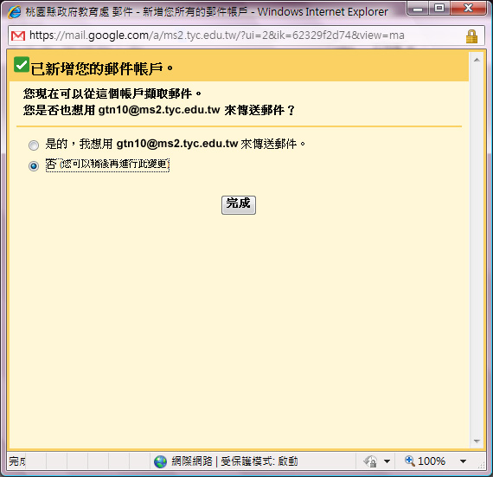
請選擇「否」，按下「完成」。

Step 12. 由下圖框選所示，正在接收郵件表示，Gmail信箱已成功接收Mail2000收信匣裡的信件。
Mail2000的其他信件匣部份若要備份，請自行移轉至收信匣裡。
